第一章 投标文件格式

1.1 投 标 函

（招标人名称） ：
1.我方已仔细研究了 招标文件的全部内容并对现场进行了勘察，愿以人民币 （大写）、 （小写） 元的总价（其中所含税率3%或13%，投标人结合纳税规模按实填写），按招标文件约定向贵方提供各类材料，以保证项目的顺利实施。
2.如我方中标：
（1）我投标人同意缴纳 （小写） 元作为本次投标保证金，中标后无故不签订合同的，同意没收保证金。
（2）我投标人保证在接到招标人书面进场通知起，按要求及时提供各类材料。否则承担相应违约金。
3.我方在此声明:
（1）我方所递交的投标文件及有关资料内容完整、真实和准确。
（2）我方对招标文件的所用内容均已充分理解。
（3）请用电脑打印，手写无效。

投标人：(盖单位章)

法定代表人或其委托代理人：（签字或印章）
日期： 年 月 日

1.2 法定代表人身份证明

投标人单位名称：
投标人单位地址：
姓名： 性别： 年龄： 职务：
系 （投标人单位名称） 的法定代表人。
请用电脑打印，手写无效。
特此证明。

投标人：（盖单位章）
日期： 年 月 日

1.3 授权委托书

本人 （姓名） 系 （投标人单位名称） 的法定代表人，现委托 （姓名） （身份证号： ） 为我方代理人。代理人根据授权，以我方名义签署、澄清、说明、补正、递交、撤回、修改 （项
目名称） 施工投标文件，签订合同和处理有关事宜，其法律后果由我方承担。
委托期限： 。
代理人无转委托权。
请用电脑打印，手写无效。
代理人： 性别： 年龄：
代理人单位： 部门： 职务：

投标人：（盖单位章）

法定代表人：（签字或印章）
日期： 年 月 日

1.4承 诺 书

致（招标人名称） ：
我公司在（招标项目名称）投标过程中，做如下承诺：
我公司未处于被责令停业整顿；财产未被接管、冻结和破产在状态。如我公司违背上述承诺，本项目招标人有权取消我公司的中标资格及不退还履约保证金，并由招标人将我公司的违约行为上报当地建设行政主管部门作为不良记录。我公司愿意承担因我公司违约行为所引起的一切法律后果。

特此承诺！

承诺单位（公章）：

法定代表人（签字）：

1.5 2025年园区安置小区电动车充电配套设施报价单
序号 | 材料名称 | 规格 | 单位 | 数  量 | 投标报价（元/单位） |  | 合计（元）
 |  |  |  |  | 一般纳税人，税率13% | 小规模纳税人，税率3% | 合计（元）
1 | 充电设备 | 充电设备  1.名称:充电设备  2.供电电压：220V（正负 20%）；插座总数：不少于10个；单路插座输出功率：1.5KW；整机输出功率：7KW。含安装 | 台 | 120
2 | 监控摄像设备 | 1.名称:半球摄像机400万像素带语音通话  2.类别:满足业主要求  3.安装方式:就近接入小区系统。含安装 | 台 | 120
3 | 灭火器 | 1.形式:干粉灭火器（MF/ABC5*2）  2.规格、型号:箱体规格665*422*202。含安装 | 具 | 120
4 | LED灯具 | 1.名称:LED无影投光灯  2.型号:IP65型LED200W  3.规格:110*180。含安装 | 套 | 120
总计（元）
参考图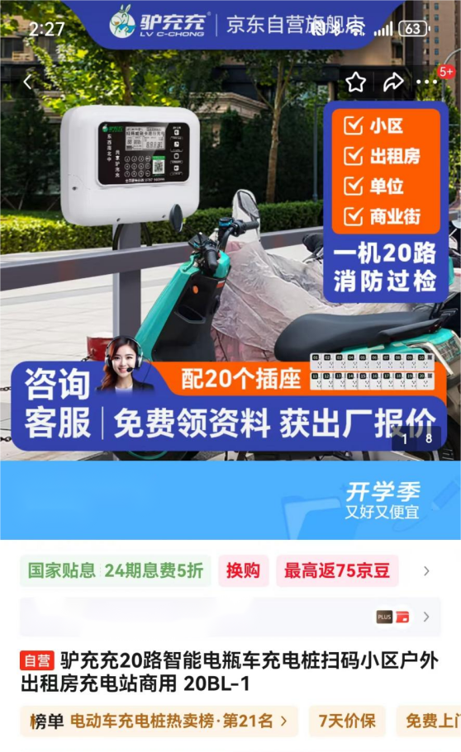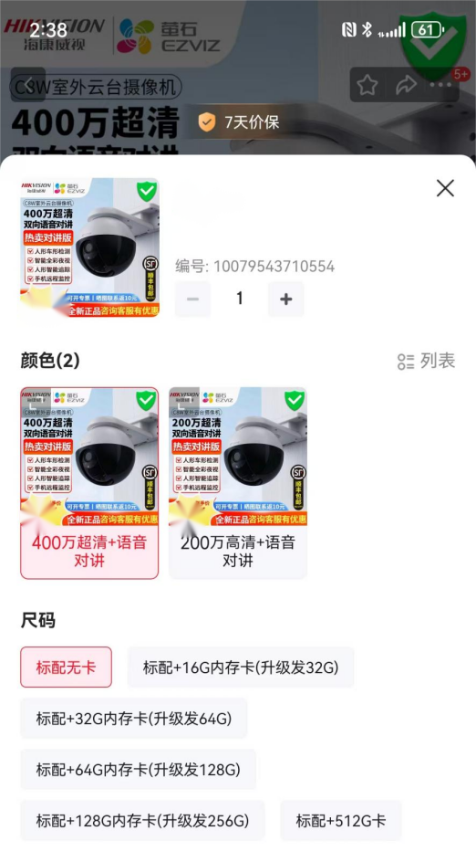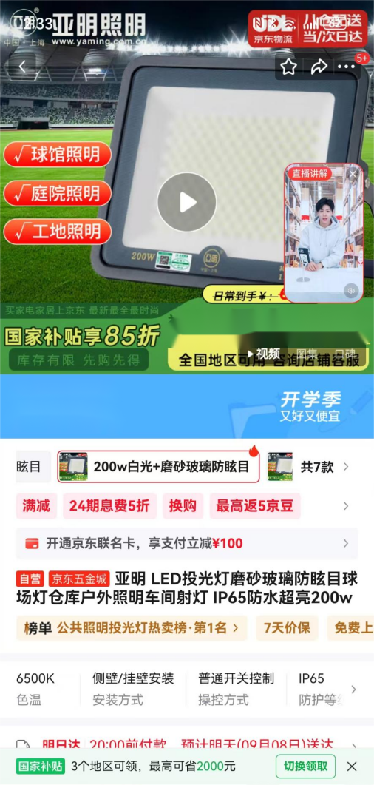

投标单位（公章）：
日 期：
注：1.本项目含13%税率投标控制价为123971元，含3%税率投标控制价为113000元。
2. 不同纳税规模投标人在填写报价书时，应按对应的纳税规模填报价格。
3.本次报价应为投标人向招标人提供列定规格材料的综合费用体现。报价包含但不限于材料费、运输费、管理费、安装费、税金等为完成上述工作所发生的全部费用。
4.数字请用电脑打印，手写无效。

1.6 投标文件所需的其他资料

- 公司营业执照、法人身份证，复印件、加盖公章；
- 委托代理人身份证，复印件加盖公章。

- 合同条款及格式

_______________购销合同

甲方：淮安超裕市政工程有限公司
乙方:
依据《中华人民共和国民法典》及有关规定，经甲乙双方友好协商，甲方将工程所需的材料委托乙方提供。为明确双方职责、权利和义务，相关事项商议如下：
- 产品明细
序号 | 材料名称 | 规格 | 单位 | 单价（元） | 备注
1
2
3
4
注：1、以上价格含增值税、运费、安装费；2、此单价为一次性定价，不再调价；3、最终数量按实际供货量进行结算。
二、质量标准：所供产品不得低于规范及设计要求，供货时发现有不符合规范要求的产品一律退货。
三、供货日期：2025年 月 日——2025年 月 日
四、交货规定
1、运输方式：由乙方自行选择运输方式，运输、保险等相关费用由乙方承担。货物交给甲方之前，所有相关风险全部由乙方承担。
2、交货要求：指定地点完成堆放，按甲方要求进行供货。
五、验收方法：乙方将货物运至甲方指定地点后，甲方派专人对货物的质量、数量等进行核实（也可抽样进行送检），并在送货单上签收，以甲方实际签收数量为准。
六、结算方式
结算方式为：按实结算，验收合格后一个月内付清。
付款前，乙方应向甲方提供合法有效的增值税专用发票，税率以投标报价填报税率为准。
七、违约责任
1、 乙方按甲方需求延期供货的，每延期一天，按1000元向甲方支付违约金，延期超过七天的，甲方有权单方解除合同。
2、乙方不能按甲方要求供货的，每出现一次，须向甲方支付违约金1000元，因此而延误供货期的，乙方需承担延期的违约责任。出现两次以上的，甲方有权单方解除合同。
3、乙方所供货物，经验收不合格的，甲方有权拒收。因此而延误供货期的，乙方承担延期的违约责任。出现两次验收不合格的，甲方有权单方解除合同。
4、因乙方违约，甲方单方解除合同的，未支付的款项，甲方不再支付，乙方还需按货款总价的10%向甲方交付违约金，并赔偿因此给甲方造成的全部损失。
八、 纠纷解决
因履行本合同发生的纠纷，双方首先应积极协商解决，如果协商不成，任何一方均可向所管辖权的人民法院起诉。
九、 其他事项
本合同壹式肆份，甲乙双方各贰份。本合同自双方法人或授权代表人签字加盖公章之日起生效，至双方履行完应尽的义务时终止。

甲方（公章）： 乙方（公章）：
授权代表（签字）： 授权代表（签字）：
年 月 日 年 月 日

